Важно, чтобы у ребенка были игрушки, способствующие развитию движений: мячи, скакалки.
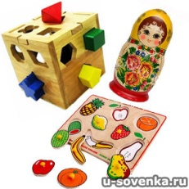
Игры с вкладышами – это не только интересное занятие для малыша, но и процесс, помогающий развитию наглядно-действенного мышления. За счет того, что представляет собой такая игрушка (вкладыши-колпачки, матрешки) набор из нескольких предметов, имеющих одинаковую форму, но разный размер, ребенок учится соотносить предметы по величине, а вкладывая один предмет в другой – развивает координацию движений.
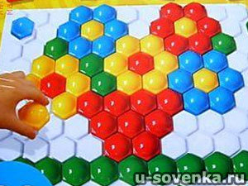
Собирание мозаики, благотворно влияет на развитие психических процессов ребенка: тренируется мелкая моторика, развивается воображение, образное мышление.
Важную роль в развитии ребенка являются занятия с составными картинками.

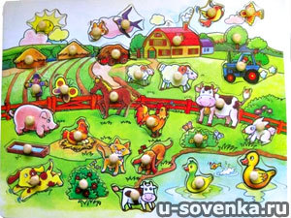
Из всего многообразия составных картинок более всего подойдут картинки-вкладыши и разрезные картинки.
- Составные картинки рекомендуются для детей от 2 лет. Первые картинки могут состоять всего из 2-3 частей. Постепенно это количество будет увеличиваться.
- При выборе картинки важно помнить о том, что в первую очередь это именно изображение. Лучше подобрать изображение знакомого малышу простого предмета – домик, чашка, мишка. Усложнение сюжета картинки происходит по мере взросления ать количество частей составной картинки не стоит слишком бребенка.
- Увеличивыстро, гораздо важнее в этом возрасте, чтобы Ваш малыш хорошо научился именно составлению целого, построению схемы каких-либо объектов.

Муниципальное бюджетное
общеобразовательное учреждение
Пролетарская средняя общеобразовательная школа №6
г. Пролетарска Пролетарского района
Ростовской области
Отделение дошкольного образования
«Василек»

Машталерова Ю.А.

Игрушка — спутник детства. Она радует малыша привлекательной формой и содержанием, помогает развитию у него познавательной, речевой и двигательной активности. Главное требование к игрушке — соответствие возрасту и особенностям ребенка. Все игрушки для детей этого возраста должны быть достаточно крупными, чтобы малышу было удобно их брать и переносить.
Игрушки должны быть разнообразными.
Для малышей второго-третьего года жизни подходят не вообще куклы, а те, которые изображают детей.
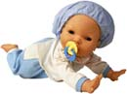
Также необходимы различные мелочи, такие как флакончики духов, кукольные расчески, наборы овощей и фруктов, здесь же мебель, посуда, ванночки и даже целые кукольные дома со всей обстановкой. Главная мебель – это кровать с матрасом, постельным бельем, кукольная ванночка.
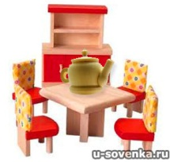
Кухонная утварь для куклы может быть представлена чашкой, тарелкой, ложкой и бутылочкой. Различные лоскутки могут служить полотенцем для купания или выполнять функции постельного белья. С помощью такого небольшого набора малыш с легкостью сможет воспроизвести в игре с куклой все знакомые ему ситуации – кормление, купание, укладывание спать. Что касается одежды для куклы – достаточно двух комплектов, один из которых легкий, другой теплый (если Ваш малыш захочет взять куклу с собой на прогулку). Причем одежда нужна не только для того, чтобы ребенок не боялся, что кукла замерзнет, одевая и раздевая куклу ребенок развивает мелкую моторику.
Пластиковые и деревянные фигурки животных. Такие маленькие фигурки пригодятся для обычных игр и для игр в воде. Такие игрушки должны быть реалистичными и легко узнаваемыми, ведь именно с их помощью малыш впервые знакомится с животными и учится различать их.
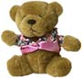
Все дети (мальчики и девочки) любят мягкие игрушки, изображающие различных домашних животных и зверей.
Нужны ребятам, особенно мальчикам, машины.
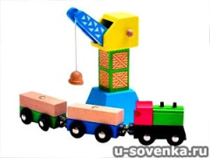
Идеальная транспортная игрушка для этого возрастного периода имеет узнаваемый облик, обладает устойчивостью и легко передвигается.
Полезны для детских игр наборы строительного материала, предпочтительнее простые наборы из дерева или пластмассы, включающие небольшое количество довольно крупных деталей разнообразной формы (кирпичики, цилиндры, трехгранные призмы и т.д.)
Основные игрушки для песка, которые нужны детям в раннем возрасте, это вполне привычные лопатки, формочки, ведерки.
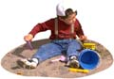
Лучше, если лопаток будет несколько разного размера, чтобы было удобно насыпать песок и в маленькие формочки и в кузов большой машины.
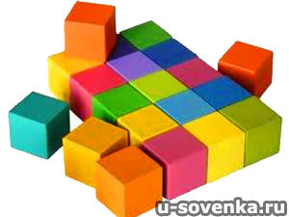
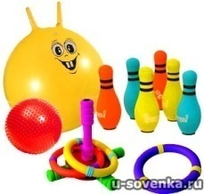
Важно, чтобы у ребенка были игрушки, способствующие развитию движений: мячи, скакалки, кегли.

- Детям до двух лет рекомендуется проверять соответствие размера обуви и длины ступни каждые два месяца.

- В возрасте от трех до шести лет целесообразно делать это раз в три месяца.

- Запомните, что дети не чувствуют боли, когда ходят в слишком тесной обуви. Это объясняется наличием жировой прослойки на детской ступне, которая притупляет ощущение боли от тесного ботиночка.

Размеры детской обуви

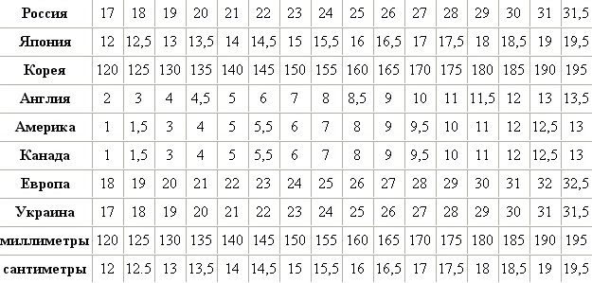

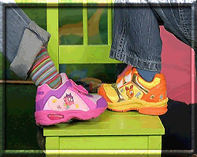

- Обязательно позаботьтесь, чтобы ребенок имел сменную обувь.

- Покупая детскую обувь, требуйте,
чтобы продавец показал сертификат качества товара.

Не забывайте, что качество и здоровье важнее цены.

Муниципальное бюджетное
общеобразовательное учреждение
Пролетарская средняя общеобразовательная школа №6
г. Пролетарска Пролетарского района
Ростовской области
Отделение дошкольного образования
«Василек»

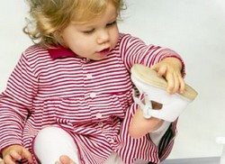

Машталерова Ю.А.

Казалось бы, нет ничего более простого - покупаем яркие ботиночки или туфельки с красивой застежкой, и беги, малыш! Но только эстетичный вид не должен побуждать родителей к покупке обуви своим чадам. При этом нужно руководствоваться рядом требований и правил.

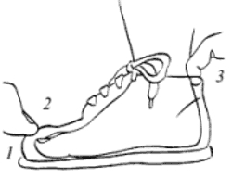
Новая обувь должна быть на 0,5-1 см длиннее стопы (зимняя с учетом теплого носка).
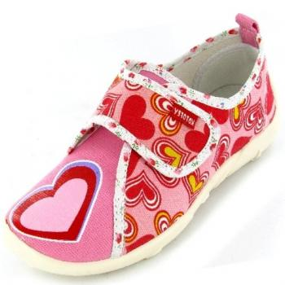
- Обувь должна быть просторной в переднем отделе ступни.

- Ребенок должен примерить обувь, стоя, а не сидя, и обязательно на обе ноги.

Проследите, чтобы ступня и пальцы свободно двигались.

- Никогда не покупайте детскую обувь без примерки, подбирайте каждую пару тщательным образом и не спеша.

- Пусть малыш несколько минут походит в обновке, присядет, попрыгает. Расспросите у него, удобно ли ему, посмотрите, не изменилась ли его походка. Обувь должна нравиться ребенку.

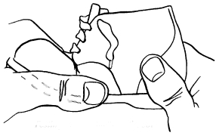
Выбирайте обувь с легкой подошвой, которая хорошо сгибается, чтобы ступня без усилий могла перемещаться с пятки на носок.

- Очень важно покупать обувь из натуральных материалов. Это не только кожа, но и ткани: шерсть, полушерсть, фетр, войлок и т.п., которые обеспечивают свободную циркуляцию воздуха внутри и водонепроницаемость внешне.

- Задник должен быть достаточно твердым, крепко удерживать пятку и защищать ее от выворачивания в сторону.

Иначе, обувь постоянно будет спадать с ножки. Чтобы проверить качество задней части обуви, нужно зажать задник между большим и другими пальцами руки и попробовать согнуть. Если это удается без особого труда, лучшее не покупать эту пару.

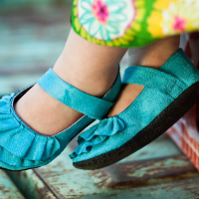
Девочкам можно для игр на улице приобрести туфельки или босоножки с "замком". Лучше всего, чтобы они были с ремешком, чтобы не спадали с ноги.

А мальчикам подойдет полуспортивная обувь, причем с объемным языком, чтобы защищал от песка и пыли, крепкими носками и задниками.

- Проверьте, легко ли собираются в складочки верхние и боковые части обуви, когда малыш делает шаг.

